出國報告（出國類別：考察）

教學增能計畫
子計畫5：打造未來領導人
廈門正航及宸鴻科技學生實習參訪

服務機關：國立金門大學
姓名職稱：江育民主任、歐宗殷主任、李孟樺老師、吳佳駿老師、吳耀宗同學、陳冠宇同學
派赴國家：大陸廈門
出國期間：104年07月06日至104年07月7日
報告日期：104年08月7日

摘要
本次的企業參訪主要是陪同本校兩位學生前往廈門正航軟件科技公司進行為期一年的企業實習，除了和學生一起了解企業所安排的實習訓練內容、居住環境和生活場所之外，也了解台商在大陸經營的多年辛苦歷程以及豐碩成果，雙方對於日後更多且更深的互動與交流都非常期待與盼望，此外雙方也針對本校日後要設置的跨領域學程進行討論。
第二天安排參訪的廈門宸鴻科技公司，該公司持續精進觸控技術，維持業界領先，近年來，經由擴大產能與製程優化提高良率，協助客戶提高產品開發效率，顯著提升消費者對產品的滿意度，在公司幹部的協助下我們身著無塵衣進入生產線，實地參觀了該公司在觸控面板上的生產與技術精進，也為雙方日後的產學合作奠下良好的基礎。

關鍵詞：企業參訪，產學合作
目次
- 目的 1
- 過程 2
- 心得及建議 4
- 附錄 5
- 目的

- 本校於今年度將有兩位學生(資訊工程學系及工業工程與管理學系各1名)將赴廈門正航進行為期一年的企業實習。
- 為利學生熟習實習環境，擬由工業工程與管理學系江育民主任、歐宗殷主任、吳家駿老師陪同學生一同前往。
- 順道參觀廈門宸鴻科技公司洽談日後本校學生赴該公司實習相關事宜
- 與企業洽談本校設置跨領域的學程的課程設計內容
- 過程
- 104年7月6日參訪廈門正航軟件科技公司
  - 首先了解該公司近年來的發展以及獲獎紀錄。
  - 參觀公司的工作部門以及負責的企業主管
  - 了解公司工作環境及企業組織概況，與公司主管溝通實習生工作內容及整體培訓模式。
  - 雙方進行座談，由廈門正航公司的研發總監以及總務部門總經理以及系統工程部的主管與來自金門大學全體師生進行座談。
  - 雙方並談及本校所設之跨領域學程課程設計。
  - 雙方討論學生企業實習公司所安排的課程及訓練內容。
  - 參觀並了解實習生宿舍和生活環境，了解實習期間整體生活概況。
  - 藉由本次參訪活動，加強與實習公司相互了解，並由實地的參訪，更加了解到學生們的工作環境和生活環境。

- 104年7月7日參訪廈門宸鴻科技公司
  - 首先參觀該公司近年來的產品發展、應用趨勢及獲獎紀錄。
  - 參觀公司的廠區並與企業主管研討目前該公司正推行的光學自動品質檢視系統計畫
  - 著無塵衣進入產線參觀，了解現場的製程以及光學自動品質機台在產線應用的狀況。
  - 了解公司工作環境及企業組織概況，與公司主管溝通實習生工作內容及整體培訓模式。
  - 參觀廈門宸鴻科技公司列為高度機密的戰情室。
  - 雙方進行座談，由廈門宸鴻科技公司的總經理、行政主管以及工程部的主管與來自金門大學全體老師進行餐敘及座談。
  - 雙方討論學生企業實習公司所安排的課程及訓練內容。
  - 藉由本次參訪活動，加強與廈門宸鴻科技公司相互了解，並由實地的參訪，更加了解到未來學生們的實習和生活環境。
- 心得及建議
本次的企業參訪主要是陪同本校兩位學生(資訊工程系吳耀宗同學、工業工程與管理學系陳冠宇同學)前往廈門正航軟件科技公司進行為期一年的企業實習，除了和學生一起了解企業所安排的實習訓練內容、居住環境和生活場所之外，也了解台商在大陸經營的多年辛苦歷程以及豐碩成果，雙方對於日後更多且更深的互動與交流都非常期待與盼望，此外雙方也針對本校日後要設置的跨領域學程進行討論。
本次出國第二天安排參訪的廈門宸鴻科技公司，該公司持續精進觸控技術，維持業界領先，近年來，經由擴大產能與製程優化提高良率，協助客戶提高產品開發效率，顯著提升消費者對產品的滿意度，在公司幹部的協助下我們身著無塵衣進入生產線，實地參觀了該公司在觸控面板上的生產與技術精進，也為雙方日後合作奠下良好的基礎。

- 附錄(活動照片)
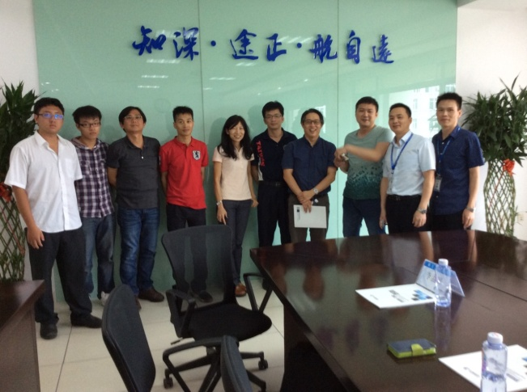
廈門正航公司幹部與金門大學教師及同學合影
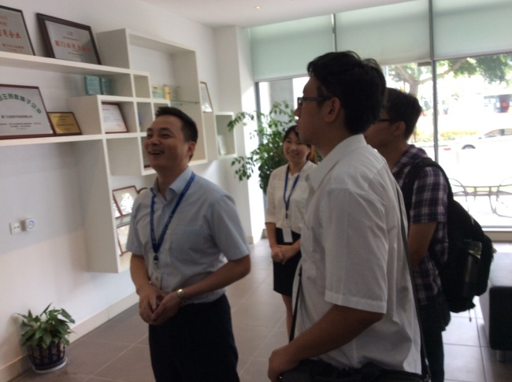
廈門正航公司內部參訪
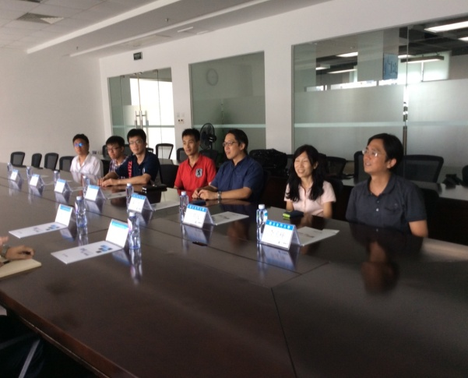
雙方交流座談
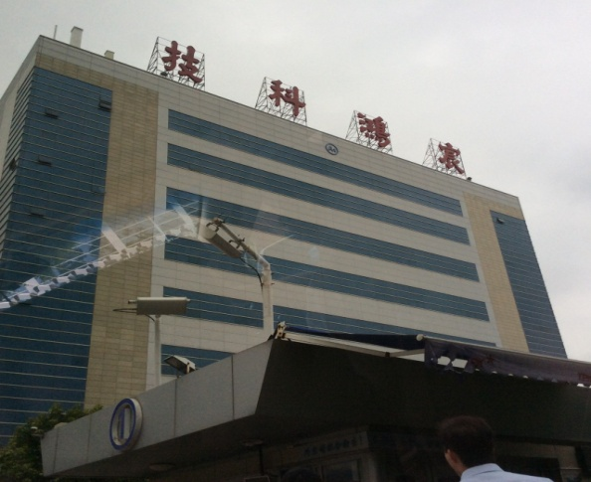
廈門宸鴻科技公司總部
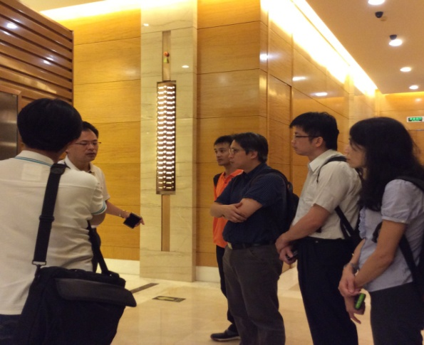
廈門宸鴻科技公司產品介紹
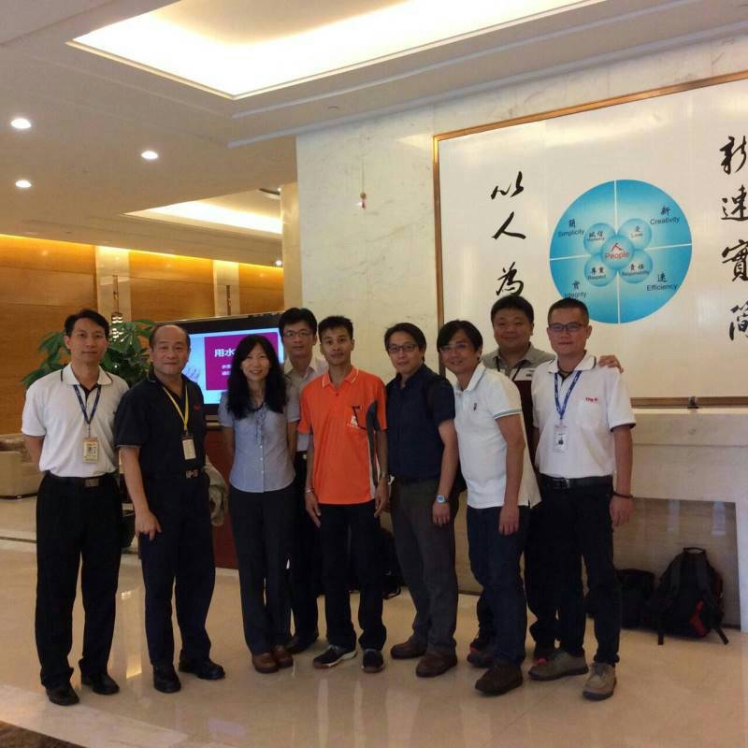
廈門宸鴻科技公司幹部與金門大學教師及同學合影

